沒有「天然獨」

原创 简思智库 [简思智库](javascript:void(0);)

**简思智库**

微信号 GNSSTT

功能介绍 策者简也，思而后行。

2023-02-08[原文](https://mp.weixin.qq.com/s?__biz=MzUyNzQyMzYwNQ==&mid=2247493761&idx=1&sn=af565aac76c71efeff465277aeff4c85&chksm=fa7d699bcd0ae08d3bbba18b78e83ab56904c4c5ad12ea0baed9ae32135fd61050ecc8a616a9&scene=27#wechat_redirect&cpage=89) 发表于

收录于合集 #香港的声音 241个





**簡思智庫有話説：**

以香港的實際經驗及數據，沒有「天然獨」，只有「人工播獨」！

**這是簡思智庫的第 738 篇原創**

**作者：**張志剛，全國政協委員，香港一國兩制研究中心總裁。

上周本欄在討論香港市民在中國人身份的認同上，在2020年和2022年兩年間，有相當大幅度的上升，由2020年8月的74%，上升到2022年5月的85.5%，升了足足十一個百分點子，如果要找最合理的解釋，相信是因為《港區國安法》的落實，壓制了那些反中媒體的鼓吹和煽動。

如果只看整體的數據，在國家身份認同上，兩年之間上升了到85.5%可以算得上差強人意。

但如果把數據再按不同年齡段來拆細分析，那就可以見到一個相當振奮人心的改變。

圖一把所有受訪者分拆為18至30、31至50和51以上的三個年齡段，在2020年8月的調查中，整體認同中國人身份的比率是74%，這和31至50這個年齡段的比率相當接近，而51歲以上的市民，認同是中國人則有88%，但在18至30這一群，認同率就低至44.2%，不及一半！

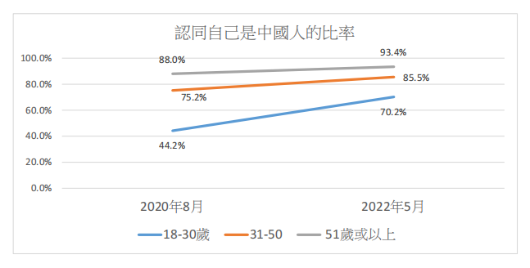

近年在台灣討論統獨的問題時，都有人提出台灣年青的一代是「天然獨」，意思大概是台灣的年輕人，與生俱來就是傾向台獨，命中注定，誰也改變不了！

但在港區國安法公布和落實之後，在不足兩年的時間，香港市民整體對中國人身份認同升了十一個百分點，而三個年齡段的比率都是同步上升，51歲以上的升了五點四個百分點至93.4%，31至50歲的組別升了十個百分點，至85.5%，而升幅最大的，就是最年輕的一群，大升二十六個百分點子，達到70.2%。

對於中國人身份認同的研究，我們進行這個調查是一個很有力的證據。

個人對國家身份的認同，不是與生俱來，也不是無中生有，不是「自出娘胎」就成為既定事實。

我們引述這個調查，固然可以否定所謂「天然獨」的說法。

更直接一點，我們一國兩制研究中心也長期跟蹤香港人對香港獨立的調查。

本欄也曾多次引述我們自己進行和由其他民調機構進行調查的結果，在和國民身份認同調查相近的時間，我們也曾做過贊成香港獨立的調查。

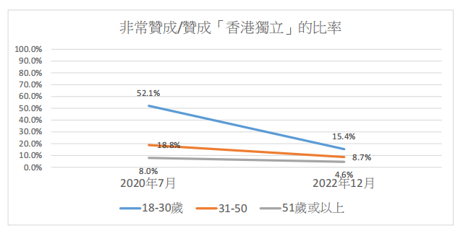

在2020年7月中，贊成香港獨立的有18.7%，而不贊成的則有72%，同樣把贊成比率分拆為三個年齡段，51歲以上的最低，只有8%，31至50歲的則有18.8%，而最年輕的18至30歲的一群，則高達52.1%，這個結果，完全和中國人身份認同的調查結果吻合。

在港區國安法落實兩年之後，我們在2022年底再進行同樣的調查，支持香港獨立的比率全面下降，總體比率由18.7%下跌至7.5%，分拆開三個年齡段，三者都是全面下跌，而其中又以最年輕的一群，下跌得最厲害，由52.5%大跌三十六個百分點，下跌的幅度達至七成有多。

**由以上兩個民意調查的結果就可說明，台灣某些人口中的「天然獨」根本就是政治宣傳之術。**

以民進黨為首的台獨份子，把經精心策劃的台獨論述，簡簡單單以「天然獨」三個字來包裝，讓台獨看起來就是自自然然、理所當然、大勢所趨、不可逆轉。

但事實上，無論是統是獨，都是對國家身份認同的一種立場態度，完全是受到後天教育和社會的影響。

年青一代，由認識外界的一刻開始，就接受「獨」的教化和宣傳，那就很自然傾向「獨」。

以香港的實際經驗，一旦中央政府在香港使出雷霆手段頒布港區國安法，獨媒馬上銷聲匿跡，經過兩年工作，那就可以有相當程度的撥亂反正。

我們引述國民身份認同和贊成香港獨立支持度的兩個調查結果就是最有力的說明。

沒有「天然獨」，只有「人工播獨」！

**不念过去**

**END**

**不畏将来**



欢迎您投稿原创文章到简思智库，让您的声音被更多人听到



请长按下方二维码添加简思智库工作微信投稿。（或搜索添加微信ID：**GTT_CN**）



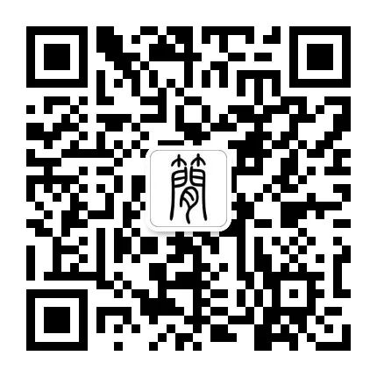





**感谢阅读，请关注我们，或点右下角“赞”和“在看”分享。**



### 精选留言

用户设置不下载评论